无界软件使用方法
无界电脑版软件是绿色软件，不用安装，直接双击即可使用。

无界软件，就是第二个地球帆船图标U1902 的那个软件，简单使用方法：连接网络，双击打开运行无界软件，会出来提示：您想运行此文件吗？选择”运行”，不用点选什么项目，等几分钟或者十几分钟，显示服务器连接成功，浏览器自动出来无#界新闻，里面有很多资源，你想看哪个就点哪个，跟平常访问网站一样，浏览完毕移动鼠标到屏幕下面任务栏的无#界图标点击调出来小方框，在小方框里点击“退出”按钮，千万不要点软件小方框右上角的红叉，
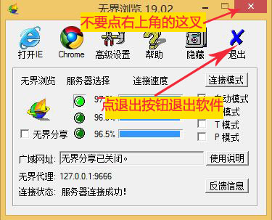
会弹出提示，“关闭浏览器并退出，或保留浏览器并退出。” 你选择关闭浏览器并退出，即可安全退出，
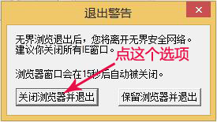
电脑不会留下任何使用痕迹，非常安全。无界软件到这里就安全退出了。如果您的IE浏览器是IE8及以下的版本，无界软件到这里就安全退出了。如果您的IE浏览器是IE9及以上的版本，最后还多一个步骤，就是关闭所有的IE浏览器选项卡。
无界软件小方框里的连接方式一共有4个模式，默认是自动模式，如果自动模式不好用请切换其他的模式试试，总有一个模式是好用的。
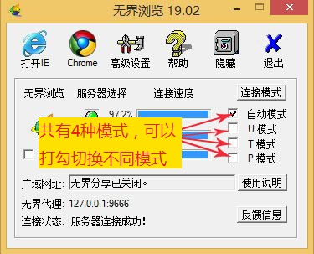
无界软件打开运行后在电脑屏幕右下角有时会出现小金锁图标，那个不影响电脑系统，是无界软件运行当中自动出来的，退出无界软件后自动就消失了，不用管它。

这个无界1902是新出的版本，可以自动连接IE浏览器或者是谷歌浏览器，第一次使用无界软件，软件默认自动打开IE浏览器。如果你电脑里安装有谷歌浏览器，点击无界软件主界面的谷歌图标，就自动打开谷歌浏览器，使用谷歌浏览器访问国外网站。如果你想用IE浏览器，点击无界主界面里的IE浏览器图标选项，无界就自动打开IE浏览器。
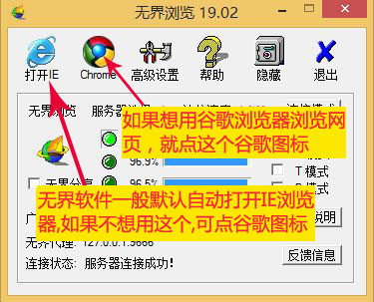

另外那个隐藏图标选项，一般情况下你可以不点。要是你不想让无界软件运行界面显示在桌面上，可以点“隐藏”按钮，无界软件就隐藏到系统托盘里了，那么要退出软件怎么办呢？可以到电脑系统右下角的系统托盘里去找，以win7系统为例，点击电脑屏幕右下角的白色三角，出来任务图标，在方框里有无界的图标，右键点击这个图标，出来菜单选项，点击退出选项，即可正常退出无界软件。 其他的Windows系统大同小异，可以以此类推。

如果你以后还想试试高级的设置，高级的用法，先不要联网用，先双击无界软件，在出来的小方框里，上面有些选项，你点击“问号帮助”，就出来该软件的使用方法，请仔细看懂，再联网使用该软件。我平时也没作什么设置，就是软件的默认设置，很简单的打开浏览，再退出就结束了。很方便的。

